Наблюдение за погодой:
В гости к детям приходит кукла в пальто, шапке. Кукла говорит, что она плохо себя чувствует. Дети объясняют ей, что сейчас лето, жарко и надо одеваться в легкую одежду. Кукла раздевается, остается в платье, ей становится хорошо и она играет с детьми.

Наблюдение за погодой:
в прохладный день.
В гости к детям приходит кукла, одетая в сарафан и панаму, кукла мерзнет, ей плохо. Дети объясняют, что сегодня прохладно, надо надеть кофту, брюки. Кукла одевается и играет с детьми

Наблюдение за дождем из окна:
Дети отмечают, что идет дождь, поэтому нельзя гулять.
Поют песенку:
Дождик, дождик, кап-кап-кап-,
Мокрые дорожки.
Нам нельзя идти гулять,
Мы промочим ножки.

Наблюдение после дождя:
Дети отмечают, что прошел дождь, на земле лужи, трава мокрая, если дернуть за ветку дерева или кустарника посыпятся капли.

Опыты с песком:
Воспитатель организует игру с сухим песком, дети, пересыпая его, хлопая по нему совочком усваивают, что сухой песок рассыпается, лепить из него нельзя. Воспитатель поливает песок и дети лепят из влажного песка куличики.
Бежит в стране песочной песочная река, Построен дом песочный из желтого песка
А справа, возле речки, где круче бережок
Пекут в песочной печке песочный пирожок.

Опыты с водой:
Дети наливают воду в различные емкости. Проливают ее на асфальт, наблюдают, как вода разливается, узнают, что ее можно налить в посvдv.

Наблюдение за лютиком:
Познакомить детей с новым травянистым растением – лютиком. Обратить внимание на яркий желтый цвет растения. Сравнить лютик с другими знакомыми детям цветами.
Звать его не надо
Он и саам придет
Расцветет доверчиво
Прямо у ворот
Солнцем налитой,
Лютик золотой.
(Е.Серов)

Наблюдение за жуком:
Цель: учить детей внимательному, бережному отношению к окружающему миру, воспитывать интерес к природным явлениям; уточнить их представления о внешних особенностях жучка (имеет лапки, крылья, туловище, головку, может ползать, летать)
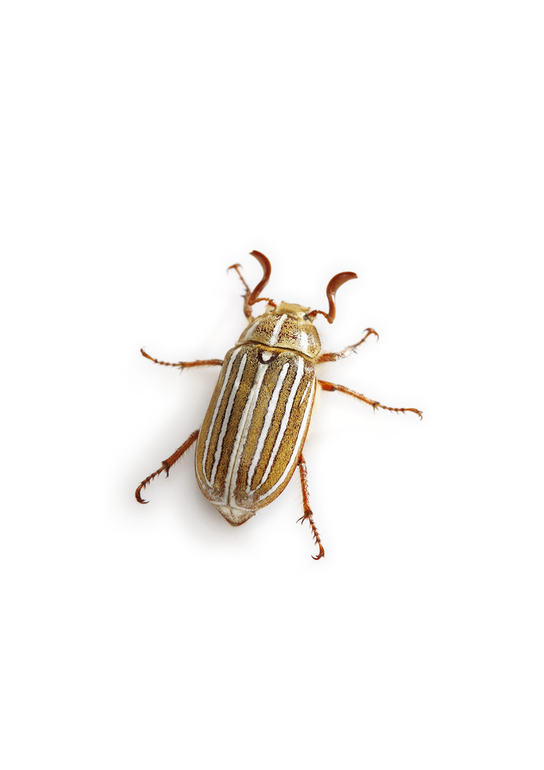
Я нашла себе жука
На большой ромашке.
Не могу держать в руках,
Пусть сидит в кармашке.
Ой, упал, упал из рук
Нос измазал пылью.
Улетел зеленый жук
Улетел на крыльях.
(Фадеева)

Цикл наблюдений за божьей коровкой.
Наблюдение 1. «Рассматриваем божью коровку»
Цель: учить детей внимательному отношению к окружающему миру, воспитывать интерес к о внешних особенностях жучка (маленький, круглый, яркой окраски - красной, желтой, оранжевой - с темными точками на спине, хорошо заметен, так как спокойно ползает на открытых, хорошо освещаемых местах).

Цикл наблюдений за божьей коровкой
Наблюдение 2. «Как божья коровка передвигается?»
Цель: уточнить представления детей о том, что жучок передвигается двумя способами - летает и ползает.
Воспитатель просит детей понаблюдать, как ползает жучок и как он летает, что ему в этом помогает. Затем беседует, предлагая ответить на такие вопросы: какие крылышки у божьей коровки? Какие ножки у жучка? Быстро ли он ползает?

Наблюдения за насекомыми на участке

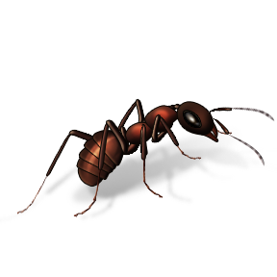
Цель: Учить детей замечать, узнавать и называть насекомых (бабочка, жук, муравей), учить осторожному и бережному отношению к насекомым, воспитывать наблюдательность, любознательность.
Методические приемы. Рассмотреть, полюбоваться и поделиться впечатлениями, прочесть стихи, показать пример бережного отношения к насекомым (не лови, не наступи, полюбуйся).

Наблюдение «Сравнение травы и деревьев»
Цель: Воспитывать внимательность, интерес к растениям.
Ход: Воспитатель показывает детям траву на газоне и деревья, рассказывает о том, что они растут на земле: трава низкая (надо смотреть под ноги), зеленая, мягкая (ее можно погладить); деревья высокие (надо запрокинуть голову, чтобы их увидеть), у них много веток и листьев.

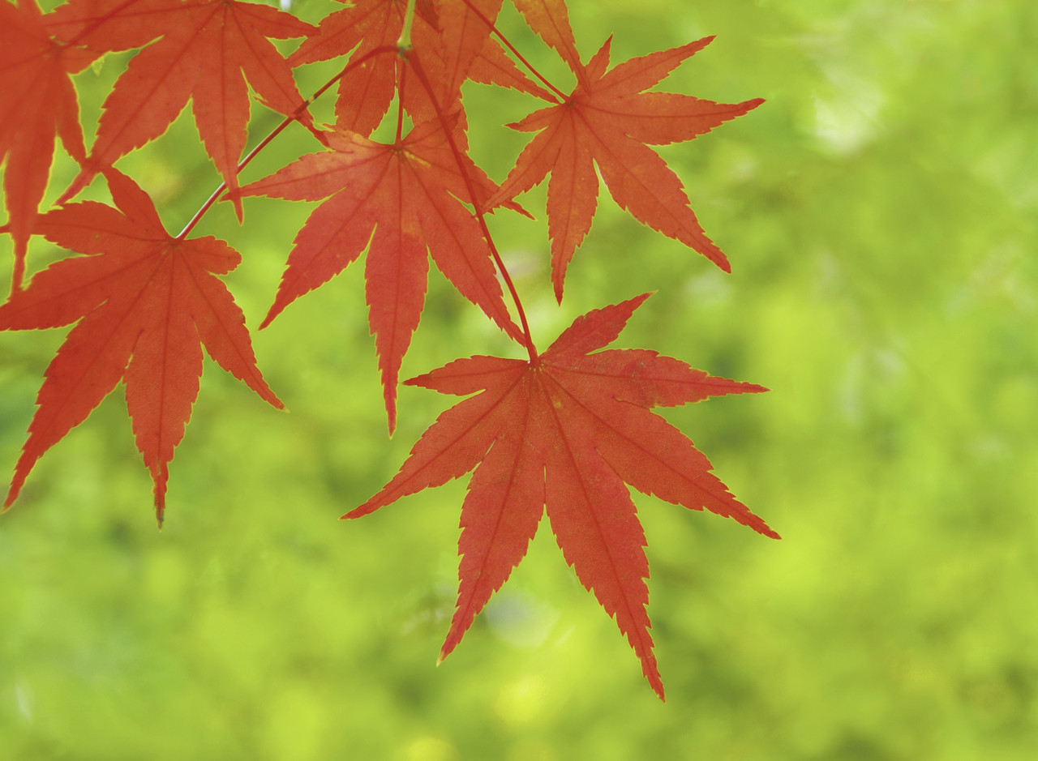
Прогулка к дедушке-клену.
Цель. Учить детей различать старое и молодое дерево, березку и клен, воспитывать бережное отношение к деревьям.
Методические приемы. Полюбоваться старым развесистым деревом, прочесть стихи Э. Мошковской «У Дедушки-Древа добрые руки», попробовать, взявшись за руки, обхватить ствол клена или другого большого дерева.

Цикл наблюдений за цветами на клумбе
Наблюдение 1. «У нас на участке детского сада растут красивые цветы»
Цель: Воспитывать интерес к растениям.
Ход: Воспитатель предлагает детям пройти по территории д/с и посмотреть, где растут цветы. «Пойдемте со мной, поищем, где у нас растут цветы? Вот они где выросли! Много цветов, разные, красивые! Подойдем поближе, полюбуемся на них. Ах, какие красивые, как их много! Обойдем вокруг, со всех сторон на них посмотрим. Замечательные цветы выросли у нас на участке!» Уводя детей от клумбы, воспитатель предлагает малышам попрощаться с цветами - помахать им рукой: «Дети, попрощаемся с цветами, завтра мы опять к ним придем».
Цикл наблюдений за цветами на клумбе. Наблюдение 2. «У нас на участке детского сада растут красивые цветы»
Цель: Воспитывать интерес к растениям.
Ход: «У нас выросли ноготки (жестом руки показывает, обводит их) - красивые оранжевые цветы. Посмотрите . на них - яркие, как огоньки! А еще растут на клумбе астры - белые, розовые, фиолетовые - все очень красивые! Посмотрим на них, много астр выросло - разноцветных, замечательных». Уводя детей, воспитатель снова предлагает попрощаться действием и словом: помахать рукой и сказать «до свидания». При этом, чтобы у малышей не складывалось изначально неправильных представлений, он подчеркивает: «Цветы - не люди: они не могут говорить, у них нет руки, чтобы нам помахать. Это мы с ними прощаемся».

Цикл наблюдений за цветами на клумбе

Наблюдение 3 «У растений есть стебель, листья, цветы»
Цель: Дать детям знания о частях травянистых растений: стебель, лист, цветок
Ход: Воспитатель предлагает детям поздороваться с цветущими растениями, уточняя при этом смысл происходящего: «Цветы - не люди, говорить не могут, это мы им, скажем «здравствуйте». И снова взрослый любуется клумбой, потом срезает несколько растений для букета и показывает детям, где у них стебель, листья, цветы: «У нас есть руки, глаза, покажите их (дети показывают). А у растений есть стебель, листья и цветы. Они не такие, как люди»


Цикл наблюдений за цветами на клумбе
Наблюдение 4 «Покажи правильно»
Цель: Продолжать знакомить детей с травянистыми растениями, уточнить знания о частях травянистых растений: стебель, лист, цветок
Ход: Воспитатель просит детей по казать рукой ноготки, астры, указать пальцем на листья, стебель, цветок. Хором повторить: «Ноготки - оранжевые, астры – разноцветные

Наблюдение за состоянием неба в солнечную погоду.
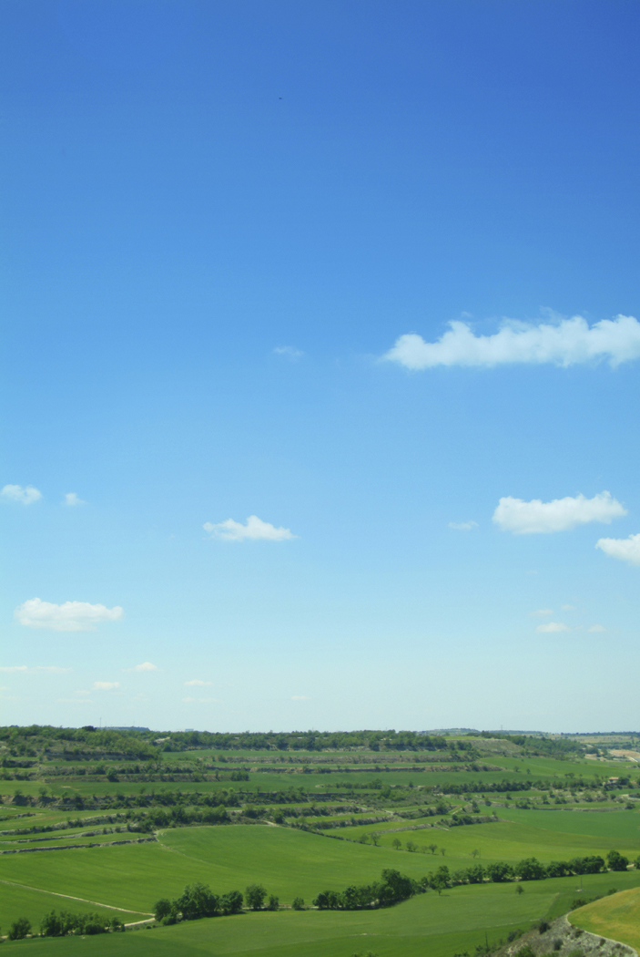
Цель: Учить детей обращать внимание на явления неживой природы.
Ход: Воспитатель обращает внимание детей на небо. Просит найти солнце на небе. «Солнце на небе ярко светит – даже смотреть трудно. Оно яркое. теплое, высоко в голубом небе»

Наблюдение за состоянием неба в пасмурную погоду.
Цель: Учить детей обращать внимание на явления неживой природы.
Ход: Воспитатель обращает внимание детей на небо. Показывает тучи. «Небо серое, все в тучах, может пойти дождь»

Наблюдение за ветром.
Цель: Учить детей обращать внимание на явления неживой природы.
Ход: С помощью игрушки-вертушки воспитатель демонстрирует действие ветра. Обращает внимание на деревья – ветер сильно раскачивает их ветки. Просит детей покачать руками, как деревья ветками.

Наблюдение за одуванчиками.
Цель: Показать массовое цветение одуванчиков, красоту маленьких солнышек среди зеленой травы. Обратить внимание детей на белые головки некоторых одуванчиков. Посмотреть как летают семена одуванчиков.

Носит одуванчик
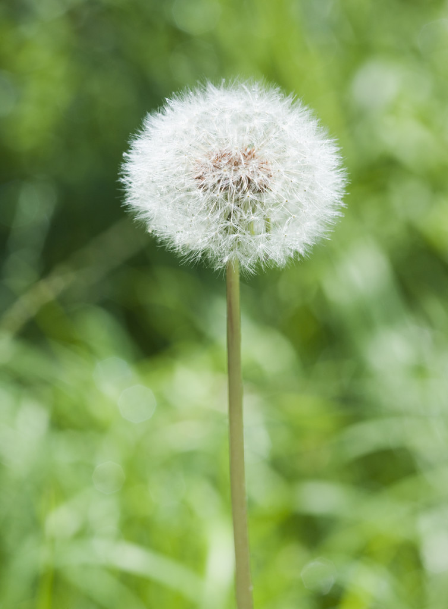
Желтый сарафанчик
Подрастет, нарядится
В беленькое платьице:
Легкое, воздушное,
Ветерку послушное.
(Е.Серова)

Экологическая тропа. Точка «Береза»
«Познакомьтесь, я, береза».

Цель: дать представление об общем внешнем виде, учить видеть красоту окружающих объектов природы, использовать при знакомстве художественное слово.
«В гости к березке»
Цель: дать понятие о строении березы (ствол, ветки, листья).
